04-144 ТА-6 автобус малого класса для пригородного сообщения на шасси ГАЗ-51И 4х2, дверей 1+1, мест сидящих 25, общее 31, снаряжённый вес 4.04 тн, полный 6.48 тн, 70 лс, 70 км/час,732 экз., ТАРЗ/TART №3 г. Тарту, 1956-60 г.
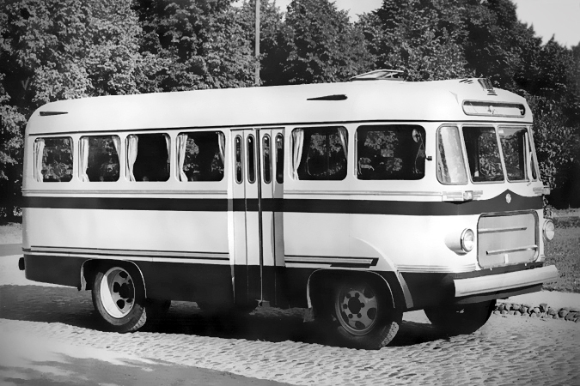

Днем рождения Тартуской авторемонтной мастерской (ТART – Tartu autoremonditookoda) принято считать 1 сентября 1949 года. Основным видом ее деятельности предполагался именно капитальный ремонт разномастной автомобильной техники. Однако всесоюзную известность это предприятие впоследствии получило благодаря другой продукции – не отремонтированным, а новым автомобилям собственной конструкции. К практической реализации идеи постройки автобуса приступили в 1950 году, сразу вслед за освоением технологии капитального ремонта автобусов ГАЗ 03-30. Первый опытный образец автобуса был готов в январе 1951 года. В техническом плане он представлял собой шасси ГАЗ 51 с удлиненной до 4000 мм базой, на которое был установлен обтекаемый кузов с деревянным каркасом.
ТА-6 — советский малый высокопольный автобус на 25 посадочных (общая вместимость -31 человек, серийно производившийся на заводе ТАРЗ в Тарту (ЭССР) с 1955 по 1960 годы. Прототип имел элегантный и даже щегольский вид. Первый экспериментальный образец нового автобуса вагонной компоновки был построен в 1955 году. Его основой, традиционно для советского автобусостроения, стал грузовик, в данном случае ГАЗ-51, поэтому автобус был высокопольный. Но шасси грузовика ложилось в основу автобуса в измененном виде. Рама увеличилась в длине, соответственно длиннее стали карданный вал, рулевое управление и тормозная система тоже отличались от газоновской, рессоры были усилены а на заднем мосту появились 4 амортизатора. К тому же сама безкапотная компоновка автобуса небольшой вместительности в те времена только входила в моду, была новинкой. Прототип эстонского автобуса имел весьма изящный вид, сильно напоминавший большой городской автобус ЗиС-155, будто был его уменьшенной копией. Каркас кузова был деревянным, обшитым стальным листом. Двигатель – шестицилиндровый карбюраторный рядный, объемом 3.5 литра мощностью 70 л.с. Второй прототип ТА-6 имел незначительно изменившийся дизайн, появились окна на крыше, как у «Пазика», дверь в салон с приводом от ваккумного цилиндра, была усовершенствована система вентиляции, отопления и освещения салона. Характерной особенностью двух первых образцов было наличие щитков на передних и задних колёсных арках. В отличие от многих других заводов, эстонский заметно переделывал шасси ГАЗ-51. В частности, раму удлиняли спереди и сзади, силовой агрегат смещали вперед, соответственно удлиняли карданный вал, переносили рулевое управление и главный тормозной цилиндр, усиливали рессоры, а сзади ставили по два амортизатора на колесо.
В серию пошли машины попроще. В 1957 году автобус, претерпев ряд упрощений конструкции кузова. Первым делом отказались от панорамных стёкол на крыше. Наконец-то избавились от щитков колёсных арок. Затем, в жертву снижению себестоимости была принесена и передняя «зисовская» решетка радиатора. В процессе выпуска отказались от автоматической двери с ваккумным приводом, к слову – не очень надёжной детали, в пользу обычной распашной. Со временем и хромированный декор на кузов перестали устанавливать, из шикарного по виду небольшого автобуса, ТА-6 к концу своего выпуска превратился в самую обычную «летучку», или как их называли на сленге автобусников – «барбухайку». Производился ТА-6 с 1955 по 1960 год, но поскольку производство было в виде стапельной сборки малыми партиями, выпущено было всего лишь 732 машины. Впрочем, для небольшого прибалтийского городка и это немало. Работали ТА-6 в основном на местных маршрутах.
После прекращения производства ТА-6 завод больше не строил автобусы собственных моделей, полностью перейдя на специализацию по выпуску фургонов на шасси ГАЗ 51/-52/-53 и капитальному ремонту выпущенных ранее машин. Так, существовало два поколения прошедших капремонт ТА-6: первое (с капотом от фургона ТА-9А2) производили в 1971—1987 годах, второе (получившее обозначение ТА-6-1) — с 1987 года до 1992.

Завод-изготовитель | Тартуский авторемонтный завод
Выпускался г. | 1955 —1960
Экземпляры: | 732
Полная масса, т | 6,48
Снаряжённая масса, т | 4,04
Макс. скорость, км/ч | 70
Класс автобуса | высокопольный малый
Вместимость
Мест для сидения | 25
Номинальная вместимость (5 чел/м²) | 31
Полная вместимость (8 чел/м²) | 31
Габариты
Колея передних колёс, мм | 1587
Колея задних колёс, мм | 1630
Длина, мм | 6485
Ширина, мм | 2385
Высота по крыше, мм | 2695
Низкопольность, % | 0
База, мм | 3300
Просвет, мм | 245
Салон
Количество дверей для пассажиров | 1
Двигатель
Модель двигателя | Газ-51
Тип топлива | Бензин
Количество цилиндров | 6
Мощность, л.с. | 70
Объём, см³ | 3500
Расход топлива при 60 км/ч, л/100 км | 28

